Общее Сравнение
- 1С-ЭПД — это специализированный инструмент для обмена транспортными документами (ЭТрН, путевые листы) с передачей данных в госсистему (ГИС ЭПД).

- Доки — это универсальный сервис для общего электронного документооборота (УПД, счета, акты), который может работать как внутри 1С, так и через браузер + позже будет внедрен обмен эпд.

Характеристика | 1С-ЭПД | Сервис Доки
Основная цель | Перевозочные документы (логистика) | Общий документооборот (счета, акты)
Интерфейс | Только внутри программы1С | 1С + веб-кабинет + мобильное приложение
Хранение | На стороне пользователя (в базе 1С) | Облачный архив (не зависит от базы 1С)
Дополнительно | Интеграция с ГИС ЭПД, работа с QR-кодами | Шаблоны для маркетплейсов (Ozon, WB)
Доступ | Требует наличия учетной системы 1С | Можно работать без 1С через браузер

Плюсы и минусы

1с - ЭПД |  | Доки
+ | - | + | -
Автозаполнение: Данные в транспортные накладные подтягиваются напрямую из учетных документов 1С. | Привязка к базе:  Если база 1С недоступна или «зависла», отправить документы невозможно. | Облачная надежность: Документы не потеряются при сбое компьютера или базы данных. | Стоимость: Может быть дороже базовых тарифов стандартного 1С-ЭДО при больших объемах.
Госстандарт: Полное соответствие требованиям ФНС и Минтранса для проверки на дорогах (QR-коды для ГИБДД). | Узкий профиль: Предназначен в первую очередь для логистических операций. | Гибкость: Удобно для сотрудников вне офиса за счет веб-версии и мобильного доступа. | Дублирование: Для некоторых пользователей работа в двух интерфейсах (1С и веб) может показаться избыточной
Мобильность: Наличие мобильного приложения для водителей и врачей (подпись путевых листов). |  | Маршрутизация: Есть функционал для настройки сложных путей согласования документов внутри компании.
 |  | Выгода для старта: Часто предоставляется безлимитный доступ на первые 3 месяца для новых клиентов.

Если ваша задача — автоматизировать перевозки и отчетность перед ГИС ЭПД, выбирайте 1С-ЭПД. Если нужен универсальный ЭДО с доступом из любой точки мира и защитой от потери базы, лучше подойдет Доки.

Главное отличие в том, что 1С-ЭПД — это узкоспециализированный инструмент для транспортной логистики с обязательной связью с государством, а Доки — это универсальная «облачная почта» для любых документов бизнеса (счетов, актов, УПД)

- Сфера применения и типы документов:
- 1С-ЭПД: работает только с форматами, утвержденными ФНС и Минтрансом для логистики (электронные транспортные накладные, путевые листы, заказы-наряды и сопроводительные ведомости). Обязателен для тех, кому нужно передавать данные в ГИС ЭПД для проверок ГИБДД по QR-кодам

- Доки: универсальный сервис для стандартного ЭДО (УПД, счета-фактуры, договоры). Он не заменяет специализированный 1С-ЭПД в части работы с ГИС ЭПД, но идеален для обмена первичкой с поставщиками, клиентами и маркетплейсами (Ozon, Wildberries).

- Способ доступа и мобильность:

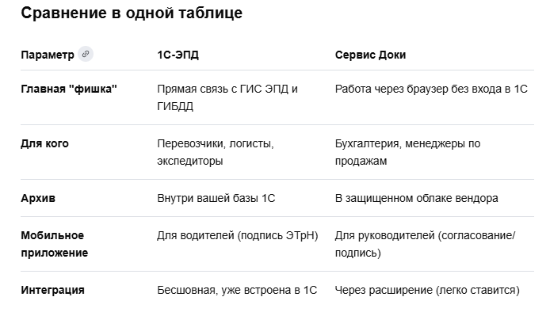
- 1С-ЭПД: полностью интегрирован в интерфейс 1С. Для водителей и медиков предусмотрено мобильное приложение, чтобы ставить подписи в пути. Однако офисные сотрудники работают строго в учетной системе.

- Доки: дает свободу выбора — можно работать прямо в 1С (через расширение) или через любой браузер. Это удобно, если директор хочет подписать документы с телефона или планшета, не заходя в тяжелую базу 1С.

- Хранение и надежность:

- 1С-ЭПД: Документы хранятся в вашей базе 1С. Если база «упадет» или компьютер сломается, доступ к архиву восстановить сложнее.

- Доки: имеет собственное облачное хранилище. Все документы доступны в личном кабинете на сайте даже при выключенном сервере 1С.

- Стоимость и тарифы:

- 1С-ЭПД: тарифицируется по количеству оформленных «титулов» (этапов документа). Цена за один полный документ (например, ЭТрН) начинается от 2,5 ₽ при больших объемах (100 тыс. шт/год) до 6 ₽ при минимальных пакетах. Существуют акции с бесплатным периодом для грузополучателей до конца августа 2026 года.

- Доки: предлагает бесплатный промопериод на 3 месяца без ограничений для новых клиентов. Далее оплата идет по пакетам (например, 500 комплектов в месяц), а цена за комплект составляет в среднем 6–7 ₽ в зависимости от длительности лицензии

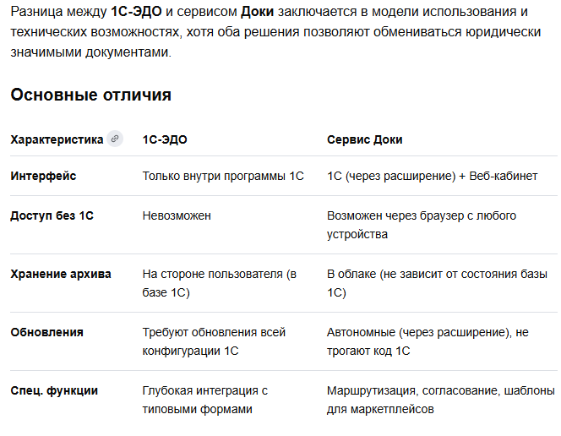

🎯 Портрет клиента (Целевая аудитория) - Доки
Целевую аудиторию «Доки» можно разделить на три ключевых сегмента. Их общая черта — потребность в мобильности и независимости от жестких рамок 1С.

1. Малый и средний бизнес (МСБ) с удаленными сотрудниками
- Кто это: Интернет-магазины, консалтинг, ИТ-компании, дистрибьюторы, компании, работающие с маркетплейсами.
- Лицо, принимающее решение (ЛПР): Генеральный или коммерческий директор, собственник бизнеса.
- Боли: Директор часто в разъездах, а бизнес «встает», потому что акты и счета лежат не подписанными в 1С. Жалко тратить деньги на дорогое рабочее место 1С для сотрудников, которым нужно просто согласовать договор.
- Потребность: Подписывать документы с телефона, находясь на встрече или в отпуске.

2. Компании с нетиповыми (доработанными) базами 1С
- Кто это: Производственные предприятия, торговые компании со штатом программистов 1С.
- ЛПР: Главный бухгалтер, ИТ-директор (CIO).
- Боли: Любое обновление 1С из-за изменений законов в ЭДО превращается в кошмар — «слёты» кода, долгая работа программистов, простои в отгрузках.
- Потребность: ЭДО, который обновляется сам в облаке и не ломает доработанную конфигурацию 1С.

3. Логистические и торговые компании (B2B)
- Кто это: Компании с собственным или наемным транспортом, оптовые поставщики.
- ЛПР: Руководитель отдела логистики, директор по продажам.
- Боли: Долгий возврат бумажных накладных, водители теряют документы, ГИБДД штрафует за ошибки.
- Потребность: Быстрый перевод логистики на ЭПД (электронные перевозочные документы) с возможностью подписи через веб-интерфейс без покупки лицензий 1С для склада.

📦 Трехуровневый анализ товара (по Ф. Котлеру)

1. Товар по замыслу (Основная выгода)
На этом уровне клиент покупает не программу, а решение своей главной проблемы.
- Суть: Свобода перемещения, непрерывность бизнес-процессов и экономия времени.
- Что покупает клиент: Возможность мгновенно заключить сделку и получить деньги от контрагента, даже если вся бухгалтерия ушла на выходные, а сервер 1С отключен на профилактику.

2. Товар в реальном исполнении (Физические свойства)
Это то, из чего состоит продукт, его технические характеристики.
- Интерфейс: Веб-кабинет (браузер) + мобильная версия + расширение для 1С.
- Функционал: Обмен УПД, счетами, актами, договорами, а также ЭПД (транспортные накладные, путевые листы). Настройка маршрутов согласования документов.
- Интеграция: Готовое расширение для интеграции с популярными конфигурациями 1С без изменения кода базы.
- Бренд и оператор: Работает на технологиях «Калуга Астрал» (аккредитованный ФНС оператор ЭДО).
- Сервис: Круглосуточная техподдержка, промопериод 3 месяца без лимитов.

3. Товар с подкреплением (Дополнительные выгоды)
Это то, что отличает сервис от конкурентов и создает долгосрочную ценность.
- Облачный архив: Бесплатное бессрочное хранение документов на защищенных серверах. Доступ к ним сохранится, даже если у клиента полностью сгорит сервер с 1С.
- Юридическая безопасность: Автоматическая предпроверка документов на соответствие актуальным форматам ФНС и Минтранса до отправки контрагенту.
- Экономия на ИТ: Бесплатные автоматические обновления сервиса силами разработчиков Доки (клиент не платит своему программисту за настройку новых форматов).
- Помощь при внедрении: Готовые инструкции для быстрого подключения контрагентов (роуминг настраивается автоматически).

🎯 Портрет клиента (Целевая аудитория) 1С – ЭПД
Целевую аудиторию 1С-ЭПД составляют компании, чей бизнес напрямую зависит от автомобильных грузоперевозок. Их главная черта — работа в рамках одной учетной системы 1С и потребность в жестком госконтроле.

1. Собственные транспортно-логистические компании (Перевозчики)
- Кто это: Крупные и средние автопарки, транспортные компании, экспедиторы.
- Лицо, принимающее решение (ЛПР): ИТ-директор, руководитель логистической службы, генеральный директор.
- Боли: Огромный поток бумажных транспортных накладных (ЭТрН) и путевых листов. Долгий сбор подписей от водителей, грузоотправителей и получателей, из-за чего задерживается оплата за рейсы. Риск штрафов на дорогах.
- Потребность: Бесшовная отправка данных в ГИС ЭПД прямо из документов отгрузки 1С, автоматизация работы медицинских работников и механиков.

2. Крупные производственные и торговые компании (Грузоотправители)
- Кто это: Заводы, фабрики, крупные дистрибьюторы с большими объемами отгрузок.
- ЛПР: Директор по логистике, главный бухгалтер.
- Боли: Склад завален бумагой. Ручной перенос данных из 1С в сторонние программы для логистики приводит к ошибкам. Долгое подтверждение факта доставки от контрагентов.
- Потребность: Автоматическое формирование ЭТрН на основе документов «Реализация товаров и услуг» в 1С без дублирования ручного ввода.

3. Торговые сети и распределительные центры (Грузополучатели)
- Кто это: Сетевой ритейл, крупные склады приемки.
- ЛПР: Руководитель склада, директор по логистике.
- Боли: Огромные очереди на приемке из-за проверки бумажных документов. Ошибки в актах расхождения.
- Потребность: Быстрое подписание титула приемки в привычном окне 1С, автоматическая сверка фактически пришедшего груза с документами.

📦 Трехуровневый анализ товара (по Ф. Котлеру)

1. Товар по замыслу (Основная выгода)
На этом уровне клиент покупает безопасность, скорость оборачиваемости денег и легитимность.
- Суть: Законность перевозок, мгновенный возврат подписанных документов для выставления счетов и защита от штрафов Минтранса/ГИБДД.
- Что покупает клиент: Ускорение оплаты за перевозку (вместо недель ожидания бумаг — минуты) и гарантированное прохождение проверок на дорогах по QR-коду.

2. Товар в реальном исполнении (Физические свойства)
Это техническое воплощение продукта и его характеристики.
- Интерфейс: Родное окно в типовых конфигурациях 1С (функционал встроен в библиотеку стандартных подсистем). Отдельное мобильное приложение для водителей.
- Функционал: Работа со всеми 6 утвержденными Минтрансом форматами (ЭТрН, ЭПЛ, сопроводительные ведомости, заказ-наряды, договоры фрахтования, путевые листы).
- Технология: Прямой шлюз обмена данными с ГИС ЭПД (государственной информационной системой).
- Безопасность: Защита персональных данных водителей, проверка цепочки подписей (титулов) всех участников перевозки в режиме реального времени.

3. Товар с подкреплением (Дополнительные выгоды)
Дополнительный сервис и неочевидные преимущества, создающие ценность.
- Экономия времени на внедрение: не нужно ставить внешние модули и обучать сотрудников новой программе — логисты и бухгалтеры работают в привычном интерфейсе 1С, где ведут учет.
- Госстандарт «из коробки»: Поддержка изменений законодательства выпускается фирмой «1С» в плановых обновлениях программы.
- Автозаполнение: Данные автомобиля, водителя, веса и номенклатуры подтягиваются из справочников 1С автоматически, исключая человеческий фактор.
- Роуминг операторов: Автоматическая настройка связи с контрагентами, даже если они используют другие системы (не 1С).

